Башkортостан Республикаhы  Миeкe районы муниципаль районыныn Кoсoгeн ауыл советы ауыл билeмehе  Советы | 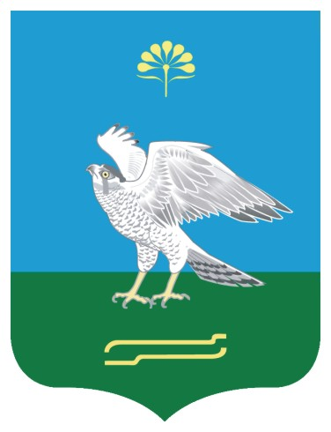 | Совет сельского поселения Качегановский сельсовет муниципального района Миякинский район  Республики Башкортостан
KАРАР РЕШЕНИЕ

Об избрании главы сельского поселения Качегановский сельсовет муниципального района Миякинский район Республики Башкортостан

В соответствии с частью 2 статьи 36 Федерального закона «Об общих принципах организации местного самоуправления в Российской Федерации», статьей 12 Закона Республики Башкортостан «О местном самоуправлении в Республике Башкортостан», частью 2 статьи 19 Устава сельского поселения Качегановский сельсовет муниципального района Миякинский район Республики Башкортостан и частью 2 статьи 6 Регламента Совета сельского поселения Качегановский сельсовет муниципального района Миякинский район Республики Башкортостан Совет сельского поселения Качегановский сельсовет муниципального района Миякинский район Республики Башкортостан решил:
избрать Кадырову Гульнару Раифовну, депутата от избирательного округа № 4, главой сельского поселения Качегановский сельсовет муниципального района Миякинский район Республики Башкортостан.

Председательствующий на заседании
Совета сельского поселения Качегановский сельсовет
муниципального района Миякинский район
Республики Башкортостан Р.Р. Сулейманов

с. Качеганово
24 сентября 2019 года
№ 5

